Broj: 004/1-309/22-4148

Datum: 2.11.2022. godine

**INSTRUKCIJA ZA** ***SPODOPTERA FRUGIPERDA* –**

**KARANTINSKI ŠTETNI ORGANIZAM**

*Spodoptera frugiperda* je insekt koji može da izazove velike ekonomske gubitke u proizvodnji mnogih poljoprivrednih kultura. Zato je važno spriječiti unošenje i širenje ovog štetnog organizma čije prisustvo do sada, nije potvrđeno u Crnoj Gori. Do danas nijedna od zemalja u kojima je *Spodoptera frugiperda* otkrivena (u više od 70), nije uspjela da ga iskorijeni već su se u tim zemljama uspostavile značajne populacije štetnog organizma.

* **Taksonomija**

Naučni naziv: *Spodoptera frugiperda* (Smith)

Klasa: Insecta

Red: Lepidoptera

Familija: Noctuidae

Rod: *Spodoptera*

Vrsta: *Spodoptera frugiperda*

Sinonim: *Laphygma frugiperda*

EPPO kod: LAPHFR

* **Status *Spodoptera frugiperda***

*Spodoptera frugiperda* je **karantinski štetni organizam** u Crnoj Gori i naveden je u Listi I. dio A štetni organizmi za koje nije poznato da se pojavljuju na teritoriji Crne Gore (Pravilnik o fitosanitarnim mjerama za sprječavanje unošenja, širenja i suzbijanje štetnih organizama i listama štetnih organizama bilja, biljnih proizvoda i objekata pod nadzorom (u daljem tekstu: Pravilnik sa listama) ("Sl. list CG", br. 39/11, 80/16, 91/17, 38/18, 136/21 i 70/22).

*Spodoptera frugiperda* spada u **prioritetne štetne organizme u EU** (Regulativa (EU) 2019/1702).

* **Distribucija**

*Spodoptera frugiperda* je **vrsta sovice američkog porijekla**, **široko rasprostranjena na američkom i afričkom kontinentu**. U Africi je prvi put registrovana 2016. godine u Nigeriji, odakle se proširila afričkim kontinentom i uzrokovala velike štete na kukuruzu. Danas je prisutna u većini afričkih zemalja, uključujući i Egipat gdje je vrsta zabilježena 2019. godine.

U Aziji, 2018. godine, *S. frugiperda* je registrovana u Indiji i danas je prisutna u više od 12 zemalja: Pakistan, Bangladeš, Mjanmar, Tajland, Indonezija, Filipini, Šri Lanka, Nepal, Kina, Južna Koreja i Japan. Godine 2020, ova vrsta je prvi put registrovana u Izraelu i Australiji, gdje je zabilježeno njeno širenje.

U EU, *S. frugiperda* je pronađena na biljkama kukuruza u Njemačkoj u avgustu 1999, na 40 zaraženih biljaka. Larve su sakupljene i uništene, a prema nemačkoj nacionalnoj organizaciji za zaštitu bilja (NPPO), dalje širenje epidemije bilo je ograničeno klimatskim uslovima. Iskorenjivanje je zvanično proglasila NPPO 2018.

*Spodoptera frugiperda* nije prisutna u Europi, ali je povremeno presretana prilikom uvoza, u pošiljkama biljnog materijala, što ukazuje da postoji realna opasnost od njenog unošenja u EU i Crnu Goru, međunarodnom trgovinom.

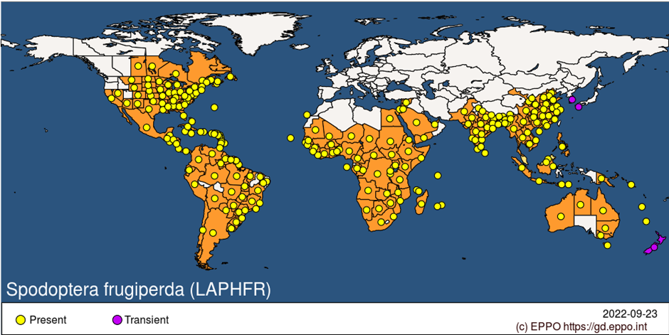

* **Presretanje pošiljki zbog prisustva** ***Spodoptera frugiperda***

Na sajtu EUROPHYT-a nalaze se korisne informacije o presretanju pošiljki porijeklom iz trećih zemalja. Ove informacije su značaje zbog analize rizika pojedinih pošiljki iz određenih zemalja porijekla. U nastavku su prikazani podaci preuzeti sa sajta EUROPHYT-a o presretenim posiljkama tokom avgusta 2022. godine, zbog utvrđenog prisustva *Spodoptera frugiperda*.

Na sajtu EUROPHYT-a nalaze se mjesečni i godišnji izvještaji o presretenim pošiljkama <https://food.ec.europa.eu/plants/plant-health-and-biosecurity/europhyt/interceptions_en>

|  |  |  |  |  |
| --- | --- | --- | --- | --- |
| **Avgust 2022** | | | | |
| Zemlja izvoza | Roba  (tip proizvoda) | Biljne vrste | Štetni organizam | Broj presretanja |
| **Etiopija** | *Rosa* | Drugo živo bilje: rezano cveće i grane sa lišćem | *Spodoptera frugiperda* | 1 |
| **Kenija** | *Rosa* | Drugo živo bilje: rezano cveće i grane sa lišćem | *Spodoptera frugiperda* | 1 |
| **Peru** | *Asparagus officinalis* | Drugo živo bilje: voće i povrće | *Spodoptera frugiperda* | 2 |
| **Senegal** | *Zea mays* | Drugo živo bilje: voće i povrće | *Spodoptera frugiperda* | 1 |
| **Sri Lanka** | *Phaseolus vulgaris* | Drugo živo bilje: voće i povrće | *Spodoptera frugiperda* | 1 |
| **Surinam** | *Capsicum chinense* | Drugo živo bilje: voće i povrće | *Spodoptera frugiperda* | 2 |

* **Putevi unošenja *Spodoptera frugiperda***

Gusjenice i lutke u biljnom materijalu predstavljaju najčešći put unošenja štetnog organizma u nova područja, iako unošenje i širenje letom leptira nije zanemarivo s obzirom da jedinke mogu preletjeti do 100 km tokom jedne noći. Velika mogućnosti migracije (odrasla sovica za vrijeme ljetnih mjeseci preleti i do 2 000 km), izrazita polifagnost i pojava više generacija godišnje omogućuju ovom štetnom organizmu brzo širenje i uspostavljanje na novim prostorima.

* **Biologija *Spodoptera frugiperda***

**Leptiri** su smeđesive boje sa rasponom krila 32-40 mm. Mužjaci i ženke razlikuju se po boji prednjih krila, koja su kod ženki siva do sivosmeđa bez karakterističnih obilježja (slika 1), dok su kod mužjaka tamno smeđa i siva s bijelim trokutastim mrljama pri vrhu i na sredini krila (slika 1). Zadnja krila su kod oba pola srebrnobijela sa izraženim smeđim žilama.

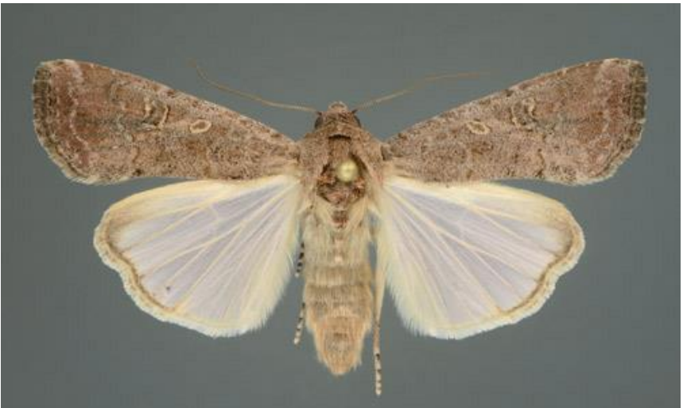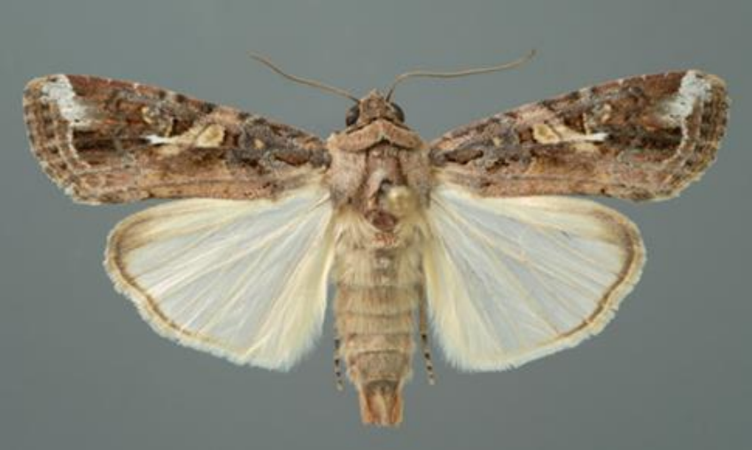

Slika 1. Lijevo: Leptir ženke *Spodoptera frugiperda*; desno: leptir mužjaka *Spodoptera frugiperda* (Lyle J. Buss, University of Florida; izvor: <http://entnemdept.ufl.edu/creatures/field/fall_armyworm.htm>)

Mlade **gusjenice** su žućkasto-zelenkaste boje, s crnom glavom, dužine 1 mm. Gusjenice trećeg razvojnog stupnja mijenjaju boju tijela u smeđu, uz pojavu bijelih, uzdužnih bočnih pruga na tijelu, dok su gusjenice kasnijih razvojnih stadijuma (L4, L5 i L6) smeđe boje sa svijetlim prugama i crvenkastom glavom (slika 2). Odrasle gusjenice (slika 2) duge su 35-40 mm. Morfološke karakteristike koje mogu poslužiti u razlikovanju gusjenica ove vrste od gusjenica ostalih vrsta sovica i leptira koji se hrane kukuruzom su četiri crne tačke posložene u obliku kvadrata na posljednjem članku zatka i svijetla oznaka u obliku obrnutog slova „Y“ na glavi. Gusjenice posljednjeg stadijuma kukulje se u tlu.

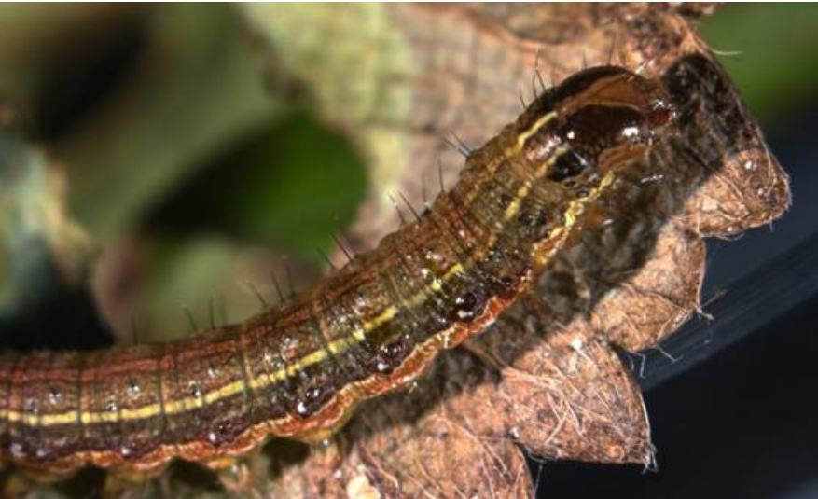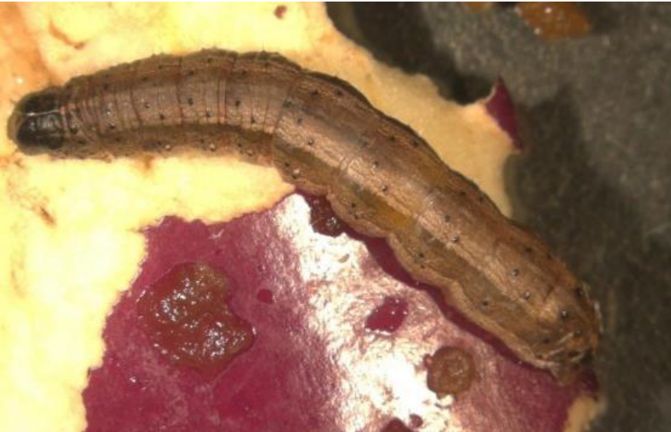

Slika 2. Gusjenice vrste *Spodoptera frugiperda* (Marja van der Straten, National Plant Protection Organisation, The Netherlands; izvor: <https://gd.eppo.int/taxon/LAPHFR/photos>)

**Lutka** je crvenkasto-smeđe boje. Zbog mogućnosti zamjene sa drugim insektima kukuruza iz reda Lepidoptera (*Ostrinia nubilalis*, *Helicoverpa armigera*), za sigurnu identifikaciju vrste *S. frugiperda* potrebno je izvršiti laboratorijsku analizu.

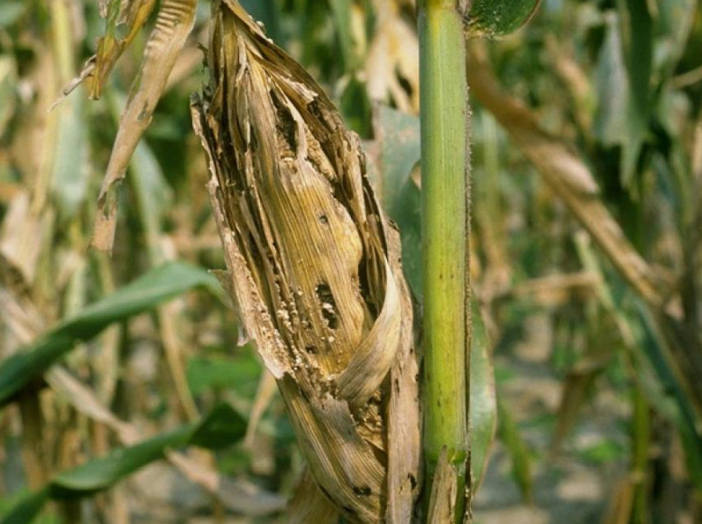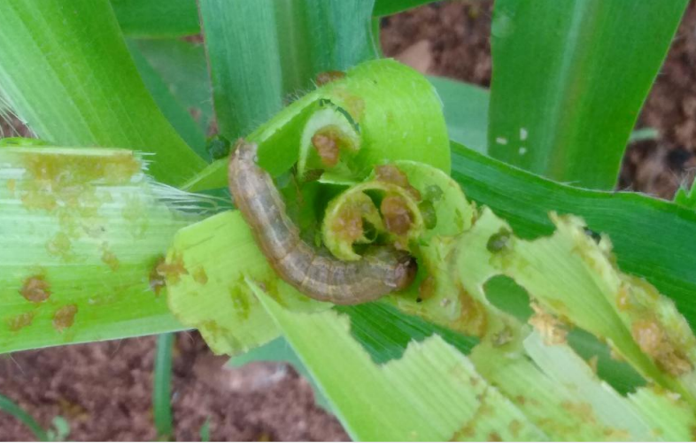

Štete na kukuruzu (slika lijevo: B.R. Wiseman - USDA/ARS, Tifton, USA; izvor: <https://gd.eppo.int/taxon/LAPHFR/photos>); (slika desno: Boni B. Yarou; izvor: <https://gd.eppo.int/taxon/LAPHFR/photos>)

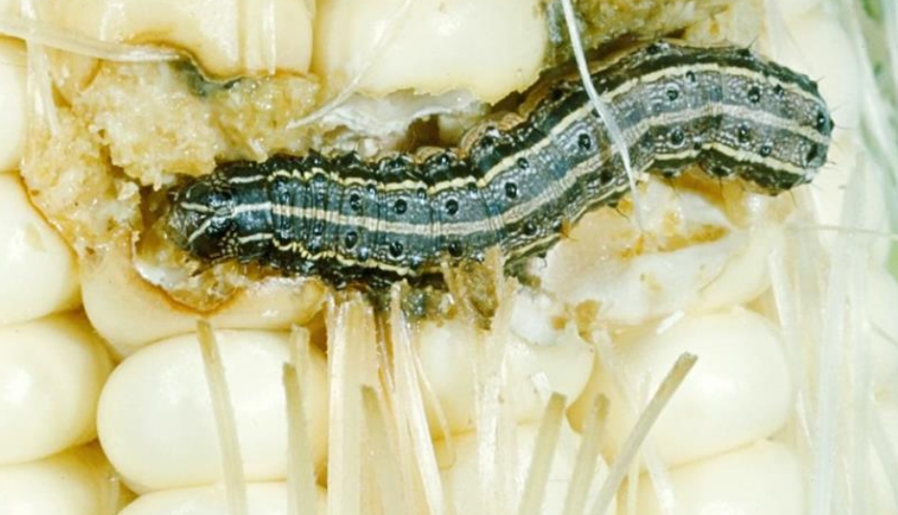

Gusjenica vrste *Spodoptera frugiperda* na klipu kukuruza (slika: Phil Sloderbeck/Kansas State University/Bugwood.org; izvor: <https://www.cabi.org/isc/datasheet/29810>)

Životni ciklus štetnog organizma tokom ljeta traje 30 dana, dok u proljeće i jesen traje 60 dana, tako da broj generacija najviše zavisi od temperature. Prema istraživanjima, gusjenice sovice podnose temperature između 15 °C i 35 °C. Za razvoj i reproduktivnu sposobnost pogoduju joj temperature između 20 °C i 30 °C.

* **Biljke domaćini**

Vrsta *S. frugiperda* polifagni je štetni organizam koji napada više od 100 različitih biljnih vrsta (FAO i CABI 2019). Za ishranu preferira kukuruz i biljne vrste iz porodice *Poaceae*, ali se hrani i na brojnim povrtarskim vrstama iz porodica *Brassicaceae*, *Cucurbitaceae* i *Solanaceae*, na luku, grašku, batatu, lucerki, duvanu i brojnim ukrasnim biljnim vrstama (uključujući hrizanteme, pelargonije i dr).

* **Simptomi napada i štete**

Štete na biljkama uzrokuju gusjenice svojom ishranom. Gusjenice se javljaju u grupama na naličju mladih listova i stvaraju karakteristične izgrizotine u obliku prozorčića. Gusjenice kasnijih razvojnih stadijuma javljaju se uglavnom pojedinačno i hrane se noću, izgrizaju listove i vegetacijski vrh biljke. Na mladim biljkama kukuruza rijetko se ubušuju u osnovu stabljike dok na starijim izgrizaju zrno. Jak napad gusjenica na listovima dovodi do defolijacije, a štete na stabljikama klijanaca i mladih biljaka mogu dovesti do propadanja cijelih biljaka. Na biljkama su vidljivi ostaci ekskremenata koji se suše i izgledaju poput piljevine. Na paradajzu gusjenice izgrizaju pupoljke i ubušuju se u plodove.

* **Zahtjevi za uvoz ukrasnog i “određenog bilja”**

1. Posebni zahtjevi za uvoz ukrasnog bilja - biljaka domaćina *S. frugiperda* (bilje *Chrysanthemum* L., *Dianthus* L. i *Pelargonium* l'Hérit. ex Ait., osim sjemena) porijeklom iz trećih zemalja, propisani su tačkom 25., Lista IV. A Odjeljak I: Bilje, biljni proizvodi i objekti pod nadzorom koji ne potiču iz Crne Gore i posebni zahtjevi koji moraju biti ispunjeni prilikom unošenja (Pravilnik sa listama).

1. Hitne mjere za sprječavanje unošenje i širenje *S. frugiperda* propisane su Pravilnikom o fitosanitarnim mjerama za sprječavanje unošenja i širenja štetnog organizma *Spodoptera frugiperda* (SMITH) (“Sl. list CG", br. 52/19, br.117/22). Ove mjere odnose se na uvoz određenog bilja - plodova *Capsicum* L., *Momordica* L., *Solanum aethiopicum*, *Solanum macrocarpon* i *Solanum melongena*, i bilja, osim polena, kulture biljnog tkiva, sjemena i zrna, *Zea mays* porijeklom iz trećih zemalja osim iz Švajcarske. U skladu sa ovim propisom određeno bilje obavezno se pregleda na mjestu unošenja u Crnu Goru i vrši se godišnji posebni nadzor u cilju utvrđivanja prisustva štetnog organizma u Crnoj Gori.

Obrađivač: V.D. D I R E K T O R A

Tamara Popović

načelnica za zdravstvenu zaštitu bilja Vladimir Đaković

Saglasna:

Zorka Prljević, pom. direktora